2022年夏季学期计算机系统试题（A）参考答案
一、单项选择题（每题1分，共10分）
题号 | 1 | 2 | 3 | 4 | 5
答案 | D | B | C | B | B

题号 | 6 | 7 | 8 | 9 | 10
答案 | C | D | D | D | C

二、填空题（每空1分，共18分）
题号 | 答案 | 分值
1 | 0000FFFAH | 2分
2 | 16 | 2分
3 | C480 0000 | 2分
4 | 4/B | 2分
5 | 0x00b | 2分
6 | 0 | 2分
7 | 符号解析 | 2分
8 | 页表 | 2分
9 | MMU/内存管理单元 | 2分
10 | 13.35 | 2分

三、简答题（总分22分，意思对即可酌情给分）
1. 简述 Y86-64 流水线 CPU 中的冒险的种类与处理方法
答：
数据冒险：3 分 指令使用寄存器 R 为目的，瞬时之后使用 R 寄存器为源。
处理方法有暂停： 通过在执行阶段插入气泡（bubble/nop），使得当前指令执行暂停在译码阶段；数据转发：增加 valM/valE 的旁路路径，直接送到译码阶段；加载使用冒险：指令暂停在取指和译码阶段，在执行阶段插入气泡（bubble/nop）
控制冒险：2 分 分支预测错误：在条件为真的地址 target 处的两条指令分别
插入 1 个 bubble。 ret：在 ret 后插入 3 个 bubble。

- 下列 C 程序存在安全漏洞，请给出攻击方法。如何修复或防范？
int getbuf(char *s) {
char buf[32];
strcpy(buf, s);
}
攻击方法：采用基于缓冲区溢出攻击，让输入字符串 s 的字符个数大于 32，
可导致 getbuf 函数返回到无关的代码处，或返回到指定的攻击
代码处。（3 分）
（2 分）修复:限制字符串操作的长度可编码缓冲区溢出的攻击，如：
int getbuf_s(char *s) {
char buf[32];
if(strlen(s)<sizeof(buf))
strcpy( buf, s );
}
- 结合下图，简述虚拟内存地址翻译的过程。
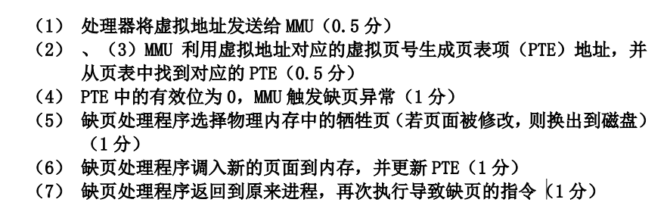

- 系统分析题（共15分）
- C 程序 forkB 的源程序与进程图如下：
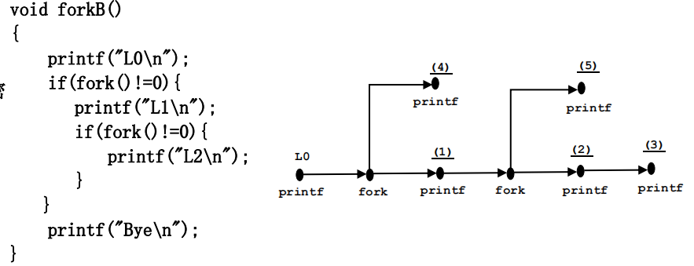
请写出上述进程图中空白处的内容
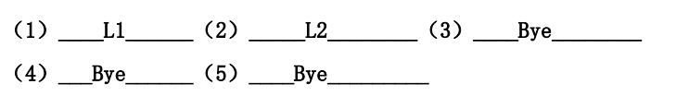

- C 程序(64 位模式)的 main 函数参数 argv 地址为 0x0000413433323110，其内容如下：
0x0000413433323110：30 31 32 33 34 41 00 00 33 31 32 33 34 41 00 00
0x0000413433323120：35 31 32 33 34 41 00 00 38 31 32 33 34 41 00 00
0x0000413433323130：30 43 00 30 00 32 42 00 38 00 31 31 32 32 00 30
0x0000413433323140：32 33 00 61 41 00 31 00 32 00 33 00 31 00 00 31

请写出 程序名：________0C____________,本程序的参数个数_________3______________
按顺序写出各个参数为__________0____2B___8_______________________________
提示： int main(int argc,char *argv[]); 字符 0、A、a 的 ASCII 为 0x30、0x41、0x61

- 综合分析题（共15分）
- 请首先在下表第一列按顺序写出Y86指令的个阶段，然后表中写出 Y86-64CPU 顺序结构设计中 mrmovq 和ret 指令各阶段的微操作。
并为 Y86-64 CPU 增加一条指令"mraddq D(rB)，rA"，能够将内存数据加到寄存器 rA。请参考 mrmovq、addq 指令，合理设计 mraddq D(rB)，rA 指令在各阶段的微操作，
(未标记的每个空1分,总计25分)
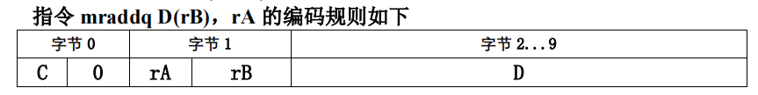

 | mrmovq D(rB), rA | ret | mraddq D(rB), rA
取指 | icode:ifun←M1[PC]  icode:ifun←M1[PC]  valC←M8[PC+2]  valP←PC+10 | icode:ifun←M1[PC]  valP←PC+1 | icode:ifun←M1[PC]  icode:ifun←M1[PC]  valC←M8[PC+2]  valP←PC+10
译码 | valB←R[rB] | valB←R[%rsp]  valB←R[%rsp] | valA←R[rA]  valB←R[rB]
执行 | valE←valB+valC | valE←valB+8 | valE←valB+valC  ValM←M8[ValE]  valE←valM + valA  Set CC  (2分)
访存 | ValM←M8[ValE] | ValM←M8[ValE] | ???????
写回 | R[rA]←valM | R[%rsp]←valM | R[rA]←valE
更新PC | PC←valP | PC←valM | PC←valP

- 列举几种程序优化的方法，并简述其原理。（至少2种）
程序优化: 矩阵 c[n][n] = a[n][n] * b[n][n] ，请针对该程序进行优化，写出优化后的程序，并说明优化的依据。（10分）
int i, j, k;
for(i = 0; i < n; i++)
{
for(j = 0; j < n; j++)
{
C[i][j] = 0;
for(k = 0; k < n; k++)
C[i][j] += A[i][k] * B[k][j];
}
}
答案：（至少2种，每种2分，最多4分）
1）消除不必要的内存引用，减少访存次数。
2）用简单操作替代复杂操作，如移位、加替代乘法/除法。
3）共享公共子表达式，重用表达式的一部分。
4）减少过程调用，消除不必要的跳转指令。
5）循环展开，充分利用计算机的功能单元，充分利用流水线。

程序优化：（6分）
int i, j, k, r;
for(k = 0; k < n; k++)
{
for(i = 0; i < n; i++)
{
r = A[i][k];
for(j = 0; j < n - 1; j += 2){
C[i][j] += r * B[k][j];
C[i][j + 1] += r * B[k][j + 1];
}
for(; j < n; j++)
C[i][j] += r * B[k][j];
}
}
1）循环展开，充分利用运算单元和流水线。
2）改变循环次序，增加cache的命中率。

(1) 组索引位 8 位，块内偏移5位。
(2) 所以组索引 5位，组索引对应的位为 0x13。
(3) CT 位为 0x8293 CO位为0x0B。
27-详细解答：
（1）64 KB/(8* 32B) = 256 组 Tag 位37 35？位，组索引位 8 位，块内偏移5位。
（2）VPN 20位VPO 12位（←虚拟页大小是4KB）。TLBI 128 条目，4路，一共 32 组。所以组索引 5位。0x829358B = 1000 0010 1001 0011 0101 1000 1011。所以组索引对应的位为 0x13。 VPN（TLBT-TLBI）-VPO
（3）64 KB/(16*32B) = 128 组 组索引位 7 位。块内偏移5位。Tag位 36位。
所以对应的 0x829358B = 1000 0010 1001 0011 0101 1000 1011
CT 位为 0x8293 CO位为0x0B。

